## MAT103

## Algebra, funksjoner og geometri II

## 1-7

## SENSORVEILEDNING

1. Vurderingskriterer side 2 og 3.
2. Eksamensoppgaven med løsningsforslag side 4 til og med 14.

Den inneholder fasit og forslag eller kommentarer til ulike fremgangsmåter.

Generelt skal studentene begrunne alle sine svar.

En didaktikk oppgave er gitt. Det er viktig at elevene får frem sin forståelse fremfor om alle punktene er med.

**Fagspesifikke karakterbeskrivelser:**

Beskrivelsen under er veiledende i forhold til å sette karakter, derfor må besvarelsen også vurderes i sin helhet.

|  |  |  |
| --- | --- | --- |
| **Symbol** | **Betegnelse** | **Beskrivelse** |
| A | Fremragende | Generelt:  Fremragende prestasjon der kandidaten har løst problemer som krever fantasi og innsikt. Besvarelsen viser at kandidaten fullt ut behersker både de begrepsmessige, regnetekniske og anvendelsesmessige delene av emnet. Fremstillingen er klar og presis med korrekt bruk av notasjon og fagterminologi. Noen få mindre feil eller blanke punkter kan tillates.  Klart ca 95% av besvarelsen |
| B | Meget god | Generelt:  Meget god prestasjon der kandidaten har løst problemer som går utover det rutinemessige, og som krever god oversikt over emnet. Besvarelsen viser meget god beherskelse av de sentrale teknikkene, begrepene og anvendelsene i kurset. Fremstillingen er klar og med stort sett riktig bruk av terminologi og notasjon.  Klart ca 80% av besvarelsen |
| C | God | Generelt:  Gjennomsnittlig prestasjon der kandidaten har løst oppgaver av middels vanskelighetsgrad fra de fleste deler av kurset. Besvarelsen viser god beherskelse av de sentrale teknikkene, begrepene og anvendelsene i kurset, men kandidaten har ikke i særlig grad klart å anvende sine ferdigheter og kunnskaper på oppgaver som går ut over det rutinemessige. Fremstillingen er grei å forstå, men kan ha en del formelle mangler.  Klart ca 60% av besvarelsen |
| D | Nokså god | Generelt:  Prestasjon under gjennomsnittet der kandidaten har løst eller kommet et stykke på vei med oppgaver fra flere sentrale deler av kurset. Besvarelsen viser kjennskap til de viktigste teknikkene, begrepene og anvendelsene i kurset, men kandidaten har vanskelig for å komme helt i mål selv på rutinepregede oppgaver. Fremstillingen er stort sett forståelig, men kan ha en god del formelle mangler.  Klart ca 47% av besvarelsen |
| E | Tilstrekkelig | Generelt:  Prestasjon som tilfredsstiller minimumskravene, men heller ikke mer. Besvarelsen viser at kandidaten har kjennskap til begreper, teknikker og anvendelser fra flere deler av kurset, og at han/hun til en viss grad kan bruke sine kunnskaper til å løse oppgaver. Fremstillingen er stort sett forståelig, men røper klare feil og misforståelser.  Klart ca 40% av besvarelsen |
| F | Ikke bestått | Generelt:  Prestasjon som ikke tilfredsstiller minimumskravene. Besvarelsen viser at kandidaten har manglende kjennskap til sentrale teknikker, begreper og anvendelser, eller manglende evne til å bruke sine kunnskapene til å løse oppgaver. Besvarelser som bare viser beherskelse av en avgrenset del av emnet, vil normalt havne i denne kategorien. |

**Løsningsforslag - EKSAMEN**

|  |  |
| --- | --- |
| **Emnekode:** LMBMAT10320-1 22V | **Emnenavn:** MAT103 Algebra, funksjoner oggeometri II (1-7) |
| **Dato:**  13. mai 2022 | **Eksamenstid:**  09:00 – 15:00 |
| **Hjelpemidler:**  Numerisk kalkulator | **Faglærere:**  Ali Ludvigsen  Audun Rojahn Olafsen |
| **Om eksamensoppgaven og poengberegning:**  Oppgavesettet består av **5** sider inklusiv denne forsiden.  Kontroller at oppgaven er komplett før du begynner å besvare spørsmålene.  **6 oppgaver** skal besvares og teller som angitt ved sensurering.  Dere må vise utregninger eller begrunne svarene. | |
| **Sensurfrist:**  Karakterene er tilgjengelige for studenter på Studentweb senest 2 virkedager etter oppgitt sensurfrist. [www.hiof.no/studentweb](http://www.hiof.no/studentweb) | |

Oppgave 1)10 %  
 Løs likningene

1. $x\left(x-1\right)\left(x-2\right)=0$ x = 0, x = 1 og x = 2 (Flere måter skrive løsningen på)



$2x^{2} + 2x = 12$

$2x^{2} + 2x- 12=0$ e

$x=\frac{-2±\sqrt{2^{2}-4·2·(-12)}}{2·2}$

$x=\frac{-2±\sqrt{100}}{4}$ $x_{1}=2 og x_{2}= -3$

$2x^{2}- 8= 8- 2x^{2}$

$4x^{2}= 16$ $x=\sqrt{4}$

$x_{1}=2 og x_{2}=-2$

Oppgave 2) 15 %

Funksjonen g(x) = –x2 – 2x + 8 er gitt.

1. **Finn skjæringspunktene mellom grafen og koordinataksene.**Skjæring med y-aksen:  
   g(0) = 8

Skjæring med x-aksen:

g(x) = 0  
–x2 – 2x + 8 = 0

(-4, 0) og (2, 0)

1. Regn ut ekstremalpunktet  
   To måter; enten bruke symmetrilinje direkte eller derivere først.

Symmetrilinja: $x=\frac{-b}{2a}=\frac{-(-2)}{2·(-1)}=-1$  
Toppunkt: g(-1) = 9 dvs (-1, 9)

1. **Tegn grafen**

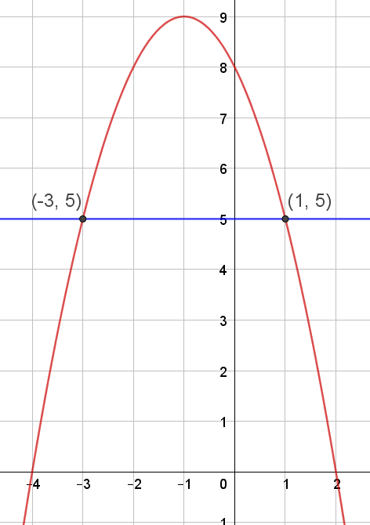

1. **Løs likningen g(x) = 5 grafisk.**Se figur over.
2. **Hva er den lineære funksjonen som går igjennom punktene (-4,0) og (1,5)?**

y = x + 4

Studenten kan finne det uttrykket ved å:.  
1) finne det grafisk ved å tegne punktene i grafen over, eller  
2) bruke topunktsformelen.

Oppgave 3) 20 %

1. Deriver funksjonene

$f\left(x\right)=3x^{2}-7$

$f^{'}\left(x\right)=6x$ $g\left(x\right)=\frac{1}{3}x^{3}-x^{2}+4x-5$ $g^{'}\left(x\right)=x^{2}-2x+4$

1. **Hva kan du bruke den deriverte til?**

Forslagene kan være:

* å finne stigningstall til grafen i et gitt punkt.
* å benytte at stigningstallet er null i ekstremalpunktet for å finne de.
* mm

Gitt funksjonen h(x) = 0,5x³ - 3,5x + 3

1. **Regn ut h(1).**

h(1) = 0,5 – 3,5 + 3 = 0

1. **Regn ut nullpunktene.**

Polynomdivisjon: $$0,5x^{3}-3,5x+3 :\left(x-1\right)=0,5x^{2}+0,5x-3 \\ -\left(0,5x^{3}-0,5x^{2}\right) \\ 0,5x^{2}-3,5x+3 \\ -\left(0,5x^{2}-0,5x\right) \\ -3x+3 \\ -\left(-3x+3\right) \\ 0$$

0,5x³ - 3,5x + 3 $=(x-1)·( 0,5x^{2}+0,5x-3)$

Nullpunkter: $$\left(x-1\right)=0 og 0,5x^{2}+0,5x-3=0 \\ 0,5x^{2}+0,5x-3=0 \\ x^{2}+x-6=0 \\ x=\frac{-1±\sqrt{1^{2}-4·1·\left(-6\right)}}{2·1} \\ x=\frac{-1±5}{2} \\ x_{1}=2 og x_{2}=-3$$

Nullpunktene:

(-3, 0), (1, 0) og (2, 0)

1. **Regn ut ekstremalpunktene.**h(x) = 0,5x³ - 3,5x + 3 $h^{'}\left(x\right)=1,5x^{2}-3,5$

x verdiene i ekstremalpunktene: $$1,5x^{2}-3,5=0 \\ x^{2}=\frac{7}{3} \\ x=±\sqrt{\frac{7}{3}}≈±1,5 \\ x_{1}≈1,5 og x_{2}≈-1,5$$ 
Ekstremalpunktene:

$$h\left(1,5\right)=-0,5 \\ h\left(-1,5\right)=6,5$$ Toppunkt: (-1,5, 6,5)  
Bunnpunkt: (1,5, -0,5)

1. **Lag skisse av grafen.**

Tegningen bør ikke inneholde mer enn nullpunkter og ekstremalpunktene.  
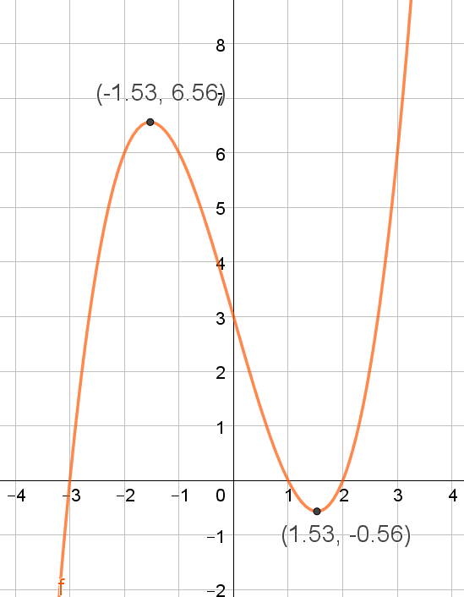

**Oppgave 4) 20 %  
Regn ut ukjente sider og vinkler av trekantene under. Begrunn hva du gjør.**



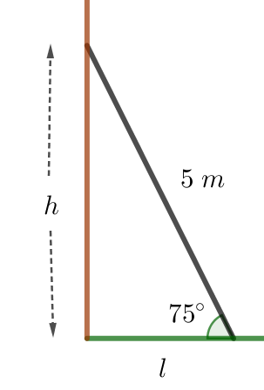

En stige på 5 m stilles opp mot en vegg. *h* er høyden fra bakke til toppen av stigen. *l* er avstand stigen står fra veggen.

Vinklene er 15°, 75° og 90°

$\sin{75}°=\frac{h}{5}$ $h=5·sin75°≈4,8$

Høyden h er 4,8 m

$cos75°=\frac{l}{5}$ $l=5·cos75°≈1,3$

Stigen står 1,3 m fra veggen.

1. c)

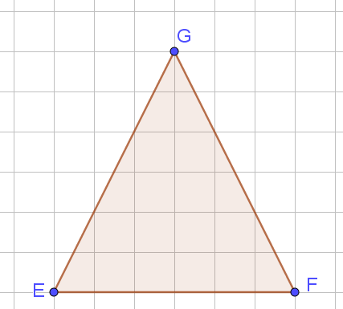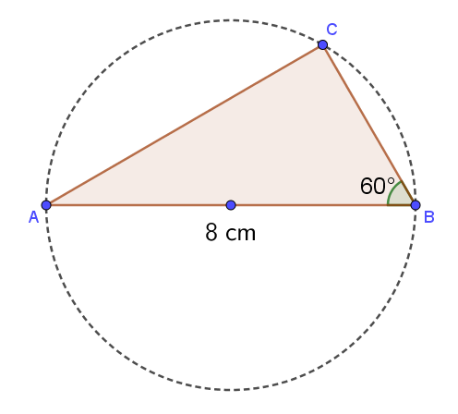

Rutenettet er 1 cm x 1 cm.

B) Thales setning sier at ∠C = 90°.  
Vinklene er 30°, 60° og 90°  
BC:

Metode 1:  
BC er halve AB = 4 cm, i en 30, 60 og 90° trekant er den korteste kateten halvparten av hypotenusen.

Metode 2: $cos60°=\frac{BC}{8 cm}$  
BC = 4 cm

Oppgave c)

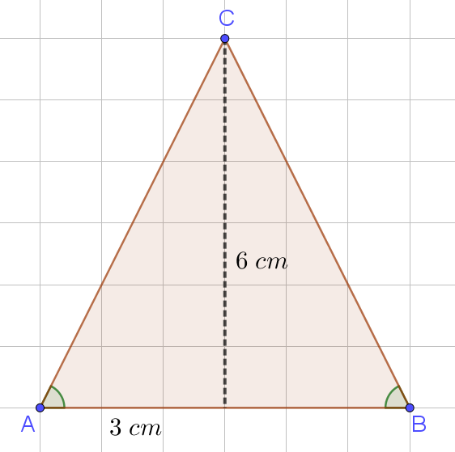Trekanten er likbeint.  
AB = 6 cm  
AC og BC regnes ut enklest med pythagoras.

AC = BC = 6,7 cm

∠A = ∠B $tanA=\frac{6}{3}$ $∠A≈63,4°$ 
   
  
∠C = 180° – 63,4° - 63,4° = 53,4°

Oppgave 5) 20 %

Diagnostisk undervisning.

1. Nasjonalt er det ca 20 % av elevene på 6.trinn som har tegnet rett høyde på denne trekanten.

Hva er rett høyde?   
Hva kan elevene gjort feil og hvorfor?  
Hvordan kan du som lærer hindre slik misoppfatninger?

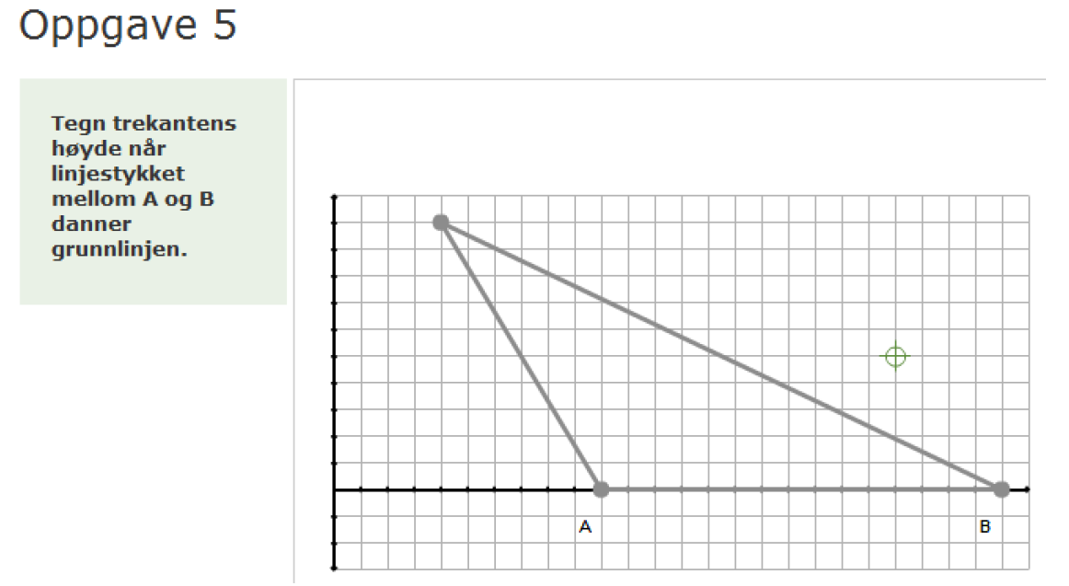

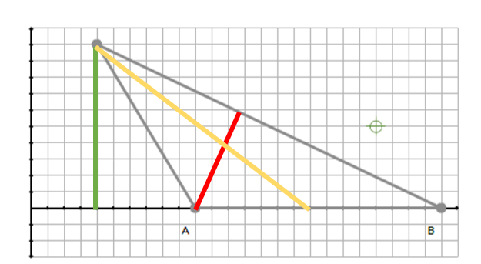

Grønn er rett, en normal fra C ned til linja som er en forlengelse av grunnlinje AB.

Orange er feil; den er et resultat av at de tror høyden skal tegnes inn i trekanten,  
Rød er feil fordi linjestykket mellom AB er grunnlinje, men hadde vært rett om BC hadde vært grunnlinje.

Lærer og lærebøker kan gjerne vise at høyden er normal på grunnlinja uansett. Vis gjerne i geogebra..

Problemløsing

1. Løs oppgaven under ved og vis hvordan du kan bruke Polyas strategier

1 Forstå problemet, 2) Lag en plan, 3) Utfør planen og 4) Kontroller og reflekterer.

Oppgaven

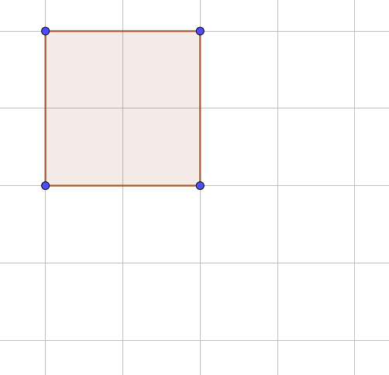I: Lag et kvadrat som er 4 ganger så stort som det tegnede kvadratet.

II: Lag et kvadrat som er 2 ganger så stort som det tegnede kvadratet.

**Studentene skal visse stegene under som i Polyas plan.**

Det er viktig at studentene ser at det er et kvadrat som skal forstørres og formen skal bevares.  
  
2: Hvis vi går ut fra at arealet i grunnfiguren er 1.  
Må arealet i den dobbelte være 2.  
Da må sidene være $\sqrt{2}$

Løsningen:

1: 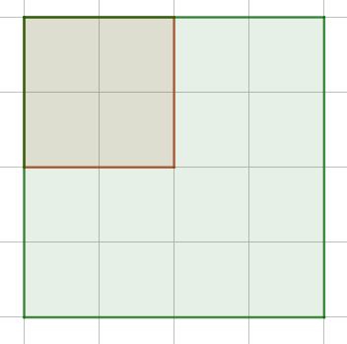   
 2: eksakt 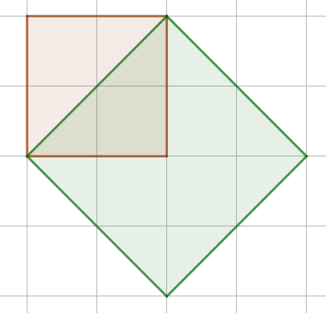 tilnærmet 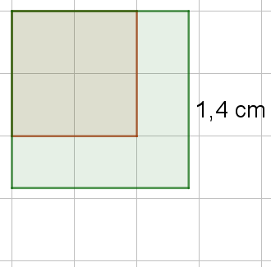

Oppgave 6) 15 %

1. Gitt punktene A(1,1), B(6,3) og C(0,6). Bestem vektorene , , og   
     
   
2. Regn ut skalarprodukt av  og   
     
   
3. 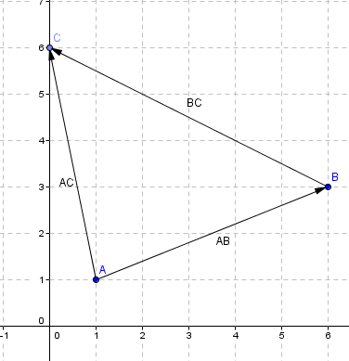En trekant har hjørner i punktene A(1,1), B(6,3) og C(0,6). Tegn trekanten og regn ut lengden av sidene i trekanten.  
     
   
4. Finn alle vinklene i trekanten

$$\vec{AB}⋅\vec{AC}=[5 ,2]⋅[-1,5]=5 \\ \vec{BA}⋅\vec{BC}=[-5 , -2]⋅[-6 ,3]=24 \\ \vec{AB}⋅\vec{AC}=\left|\vec{AB}\right|⋅\left|\vec{AC}\right|⋅\cos{(}A) ⇒ \cos{(}A)=\frac{\vec{AB}⋅\vec{AC}}{\left|\vec{AB}\right|⋅\left|\vec{AC}\right|} \\ \cos{(}A)=\frac{5}{\sqrt{29}⋅\sqrt{26}} \\ \cos{(}A)=\frac{5}{\sqrt{29⋅26}}=\frac{5}{\sqrt{754}}⇒∠A=\cos^{-1}\left(\frac{5}{\sqrt{754}}\right)≈79,5°$$

$$\vec{AB}=[5 ,2] ,\vec{BA}=-\vec{AB}=[-5 , -2] \\ \vec{BA}⋅\vec{BC}=\left|\vec{BA}\right|⋅\left|\vec{BC}\right|⋅\cos{(}B) ⇒ \cos{(}B)=\frac{\vec{BA}⋅\vec{BC}}{\left|\vec{BA}\right|⋅\left|\vec{BC}\right|} \\ \cos{(}B)=\frac{24}{\sqrt{29}⋅\sqrt{45}} \\ \cos{(}B)=\frac{24}{\sqrt{29⋅45}}=\frac{24}{\sqrt{1305}}⇒∠B=\cos^{-1}\left(\frac{24}{\sqrt{1305}}\right)≈48,4°$$

$$∠C=180^{∘}-48,4°-79.5°=52,1°$$ Vinklene er: $∠A=79.5° ,∠B=48,4° ,∠C=52,1°$